Opis predmetu zákazky

Názov predmetu zákazky: Zabezpečenie zhodnotenia/zneškodnenia nezákonne umiestneného odpadu k. ú. Zlatná na Ostrove (ID zákazky 81956)

- Predmetom zákazky je zhodnotenie resp. zneškodnenie nezákonne umiestneného odpadu na území Nitrianskeho kraja v súlade so zákonom č. 79/2015 Z. z. o odpadoch.

- Hlavný kód CPV:
90500000-2 služby súvisiace s likvidáciou odpadu a odpadom

- Lehota plnenia je:
- do 2 mesiacov odo dňa nadobudnutia účinnosti zmluvy.
- Miestom plnenie pre položku č. 1 je:
- k. ú. Zlatná na Ostrove
- Špecifikácia predmetu zákazky:

- Položka č. 1 – Nebezpečný odpad k. ú. Zlatná na Ostrove
Číslo a názov skupiny odpadov (podľa Vyhlášky č. 365/2015 Z. z., ktorou sa ustanovuje Katalóg odpadov) | 15 01 10 – obaly obsahujúce zvyšky nebezpečných látok alebo kontaminované nebezpečnými látkami N – nebezpečný odpad, odhadované množstvo 0,210 ton  16 01 03 – opotrebované pneumatiky O- ostatný odpad, odhadované množstvo 0,300 ton  16 01 19 – plasty O – ostatný odpad, odhadované množstvo 0,030 ton  17 01 01 - betón O – ostatný odpad, odhadované množstvo 170 ton  17 01 07 – zmesi betónu, tehál, škridiel, obkladového materiálu a keramiky iné ako uvedené v 170106 O – ostatný odpad, odhadované množstvo 8 ton  17 02 01 - drevo O – ostatný odpad, odhadované množstvo 0,300 ton  17 02 03 – plasty O – ostatný odpad, odhadované množstvo 0,15 ton  17 06 04 – izolačné materiály iné ako uvedené v 17 06 01 a 17 06 03, odhadované množstvo 0,400 ton  17 06 05 – stavebné materiály obs. azbest N – nebezpečný odpad, odhadované množstvo 1 tona
Množstvo | cca 180,390 tony

Opis predmetu zákazky:
- z pozemku s parc. č. C 779/2 k. ú. Zlatná na Ostrove, GPS súradnice miesta skládky: približne 47.765919, 17.975828

15 01 10 – obaly obsahujúce zvyšky nebezpečných látok alebo kontaminované nebezpečnými látkami N – nebezpečný odpad, odhadované množstvo 0,210 ton
16 01 03 – opotrebované pneumatiky O- ostatný odpad, odhadované množstvo 0,300 ton
16 01 19 – plasty O – ostatný odpad, odhadované množstvo 0,030 ton
17 01 01 - betón O – ostatný odpad, odhadované množstvo 170 ton
17 01 07 – zmesi betónu, tehál, škridiel, obkladového materiálu a keramiky iné ako uvedené v 170106 O – ostatný odpad, odhadované množstvo 8 ton
17 02 01 - drevo O – ostatný odpad, odhadované množstvo 0,300 ton
17 02 03 – plasty O – ostatný odpad, odhadované množstvo 0,15 ton
17 06 04 – izolačné materiály iné ako uvedené v 17 06 01 a 17 06 03, odhadované množstvo 0,400 ton
17 06 05 – stavebné materiály obs. azbest N – nebezpečný odpad, odhadované množstvo 1 tona

Celkom spolu: odhadované množstvo 180,390 ton

Táto časť súťažných odkladov bude tvoriť neoddeliteľnú súčasť kúpnej zmluvy ako príloha č. 1, ktorú uzatvorí verejný obstarávateľ s úspešným uchádzačom.

Príloha č. 1.1 Opisu predmetu zákazky:

Fotodokumentácia predmetu zákazky

Položka č. 1: Foto parc. č. C 779/2 k. ú. Zlatná na Ostrove

Obr. č 1
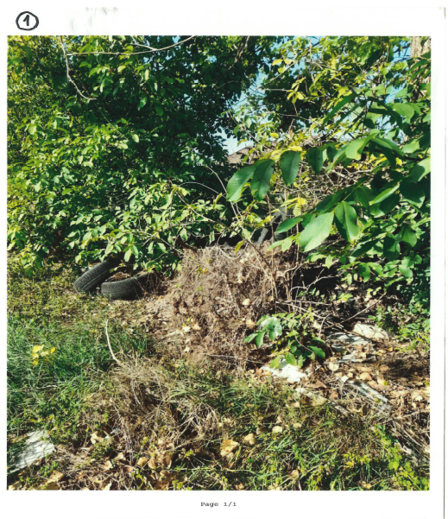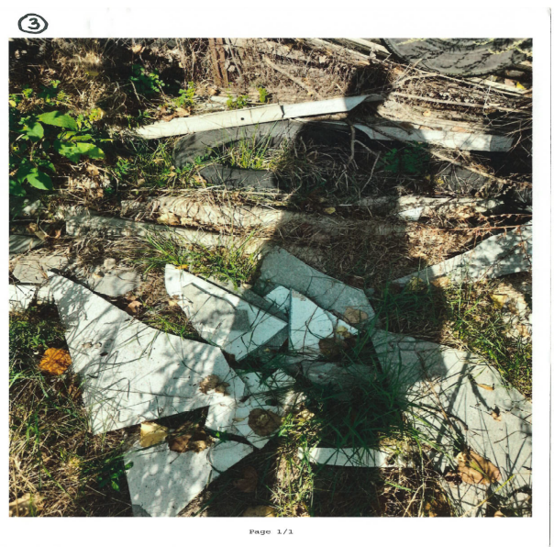

Obr. č. 2
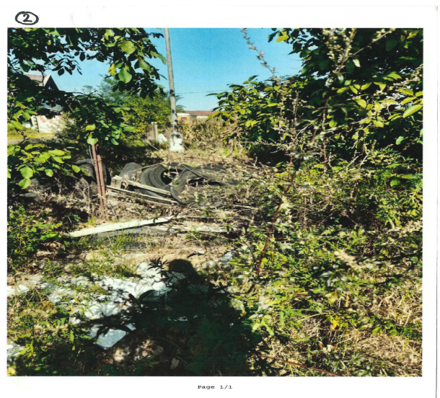

Obr. č. 3

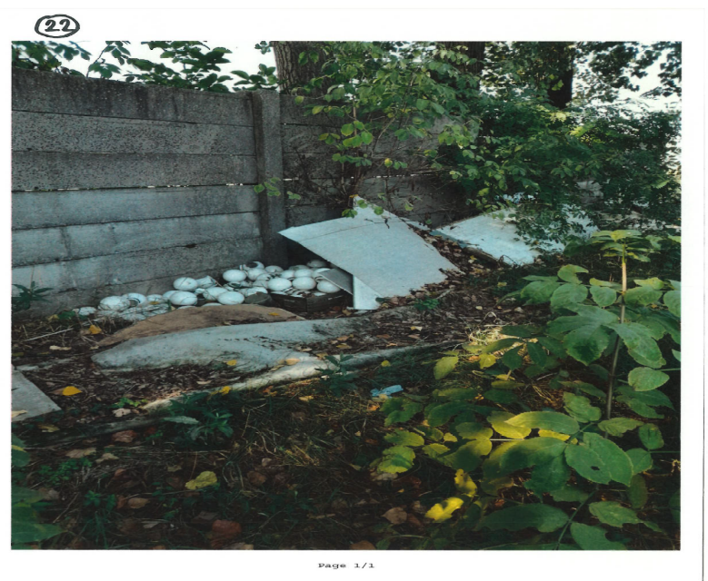

Obr. č. 4
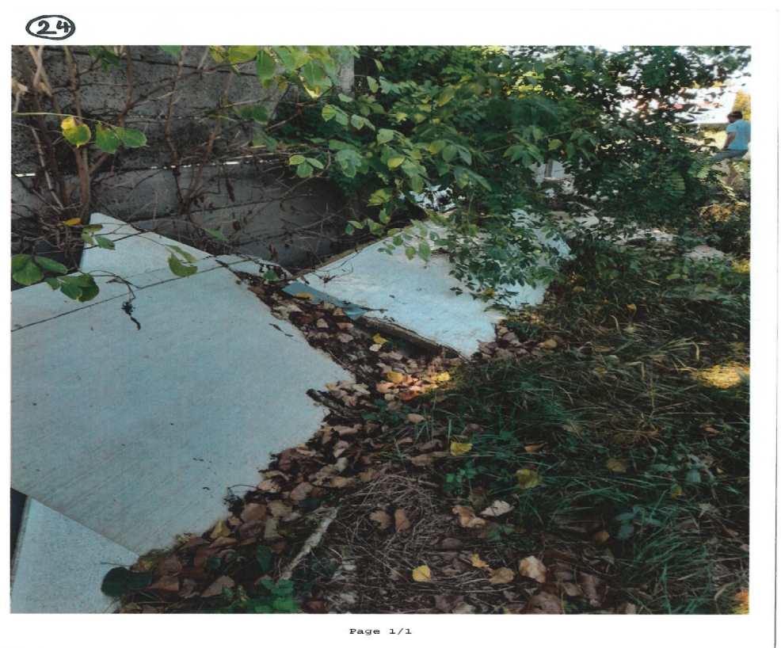

Obr. č. 5
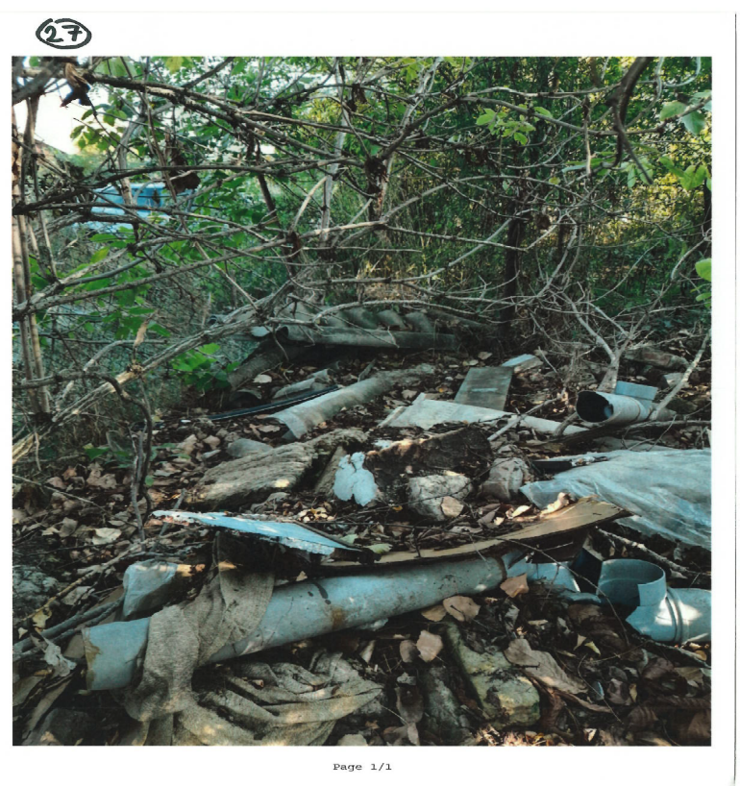
Obr. č. 6
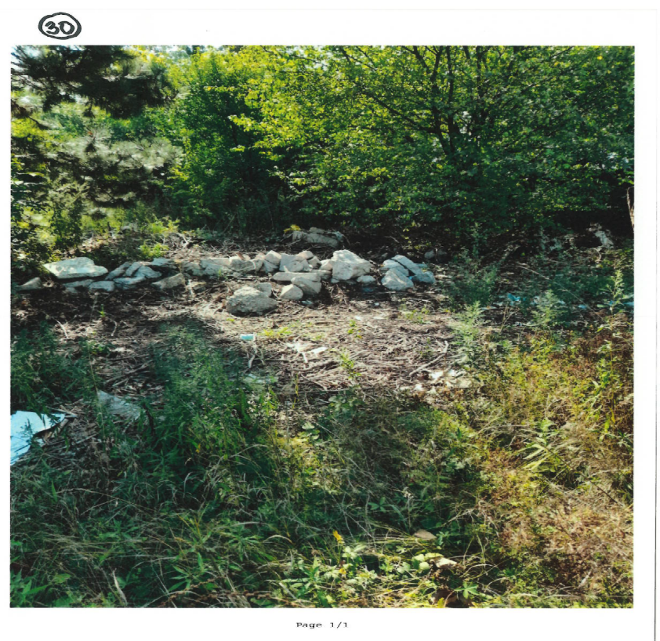

Obr. č. 7
